Существует реальность, и то , что видят/
Это не одно и то же.
Художник Дюфи чуток к природе и бесконечному пространству красоты. О всех , кто упоминается в этом тексте , можно сказать ,что в их работах на холсте или бумаге снимается противоречие между беспредельность мира и конкретной реализацией собственного видения.
В вымышленных картинах «точкой опоры» является один из «эмблематических « мотивов.
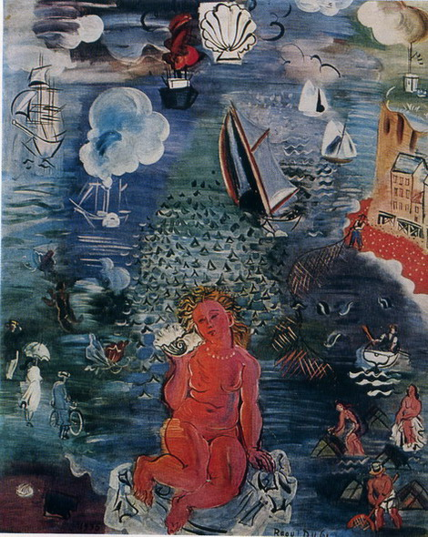
В картине Дюфи « Амфитрита»- это образ женщины и источник размышлений. Мотив подсказывает Раулю Дюфи формат, размещение деталей в картине.
Затрагивая тему аллегорий «греко-латинского мира, отвергнутую в молодости из-за
узурпирования прав на классику академизмом», Дюфи остановил своё внимание на
Амфитрите, по легенде похищенной Посейдоном у вещего старца Нерея, затем ставшей
супругой властителя морей. Прекрасную обнажённую Амфитриту можно найти среди купальщиц или на морском берегу в других картинах художника. В работе 1926 года богиня держит в руках раковину атрибут владычицы морей.
Выбор предметов в картине не случаен. Эти символы древней истории становятся эмблемами в живописи Дюфи. Каждый раз художник открывает их, отталкиваясь от натуры и собственного
чувства, вызванного содержанием работы.
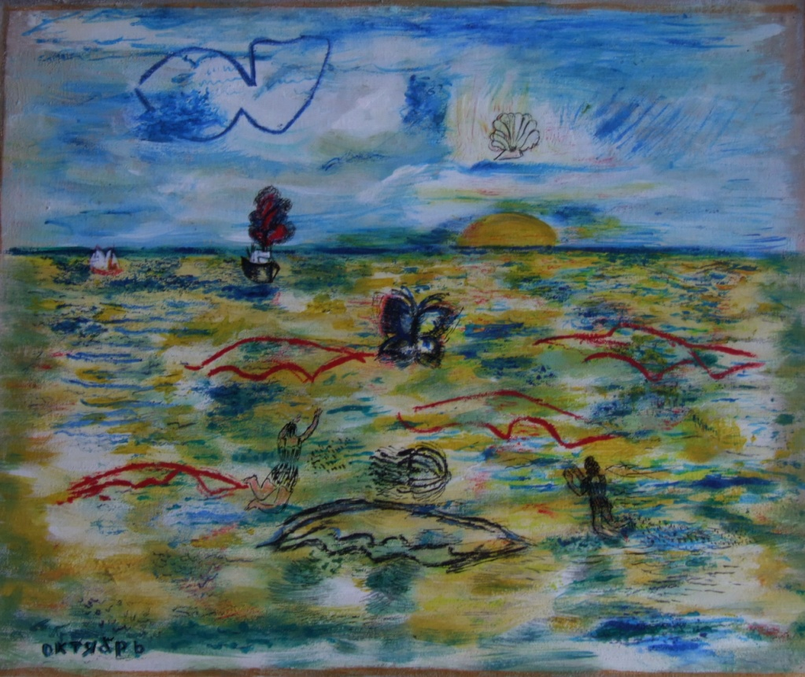
«Октябрь. Сочи» Н.К. Эмблемоформы взяты у Дюфи ,но породили другое содержание
и реалии. Реальность – в октябре в Сочи часто бывают штили .На закате море играет цветами
заходящего солнца. Знак Дюфи живёт и дышит, движется с реальным ритмом, родившись
из пены морской и новым содержанием проблем 20 века.
Вопрос появления эмблемоформы важен в искусстве, особенно когда она в творчестве воплощается легко и беззаботно, лучше, когда радостно начинает жить в сфере наших представлений.
В пределах картины устанавливается взаимоотношение между цветом и рисунком
рисунок приобретает независимость, он заметен, подвижен, имеет «вольное дыхание».
Если в вымышленной картине «Амфитрита» реализован поэтический замысел и отношение к
мифологии, интуиция художника подсказывает рифмы- островки подробностей и
движение очертаний берегов, предметов, т.е. море очертаний и ассоциаций, то аттрактивизм
от зрелого Дюфи и фовизма заразительно реально подтвердил и воплотил « двухступенчатость»
восприятия, потерю автономности цвета, но повторил союз линии с рисунком в исторических посвящениях Юнгу , Фрейду, Аушре – рисунки В.Тацяка, в цикле«Тюркское» С.Гумарова , где история терялась в зыбучих песках от детства северо-западного Казахстана, где обитал дух предков древнейшего букеевского ханства « Аруах». Были при « современном сознании» поставлены задачи и решены - темы не должны впасть в «литературу» и композиция аранжировалась. Тема, выходя за рамки изобразительного искусства, и идея аттракта строились и определялись как вкусовая призма , со спонтанным жизненным временем.
Возвращаясь к реальности и времени Рауля Дюфи. хочется напомнить о его программной работе
картине «Казино в Ницце»1927.Х.,м. 81х100 Женева, собрание Ж.Моос.
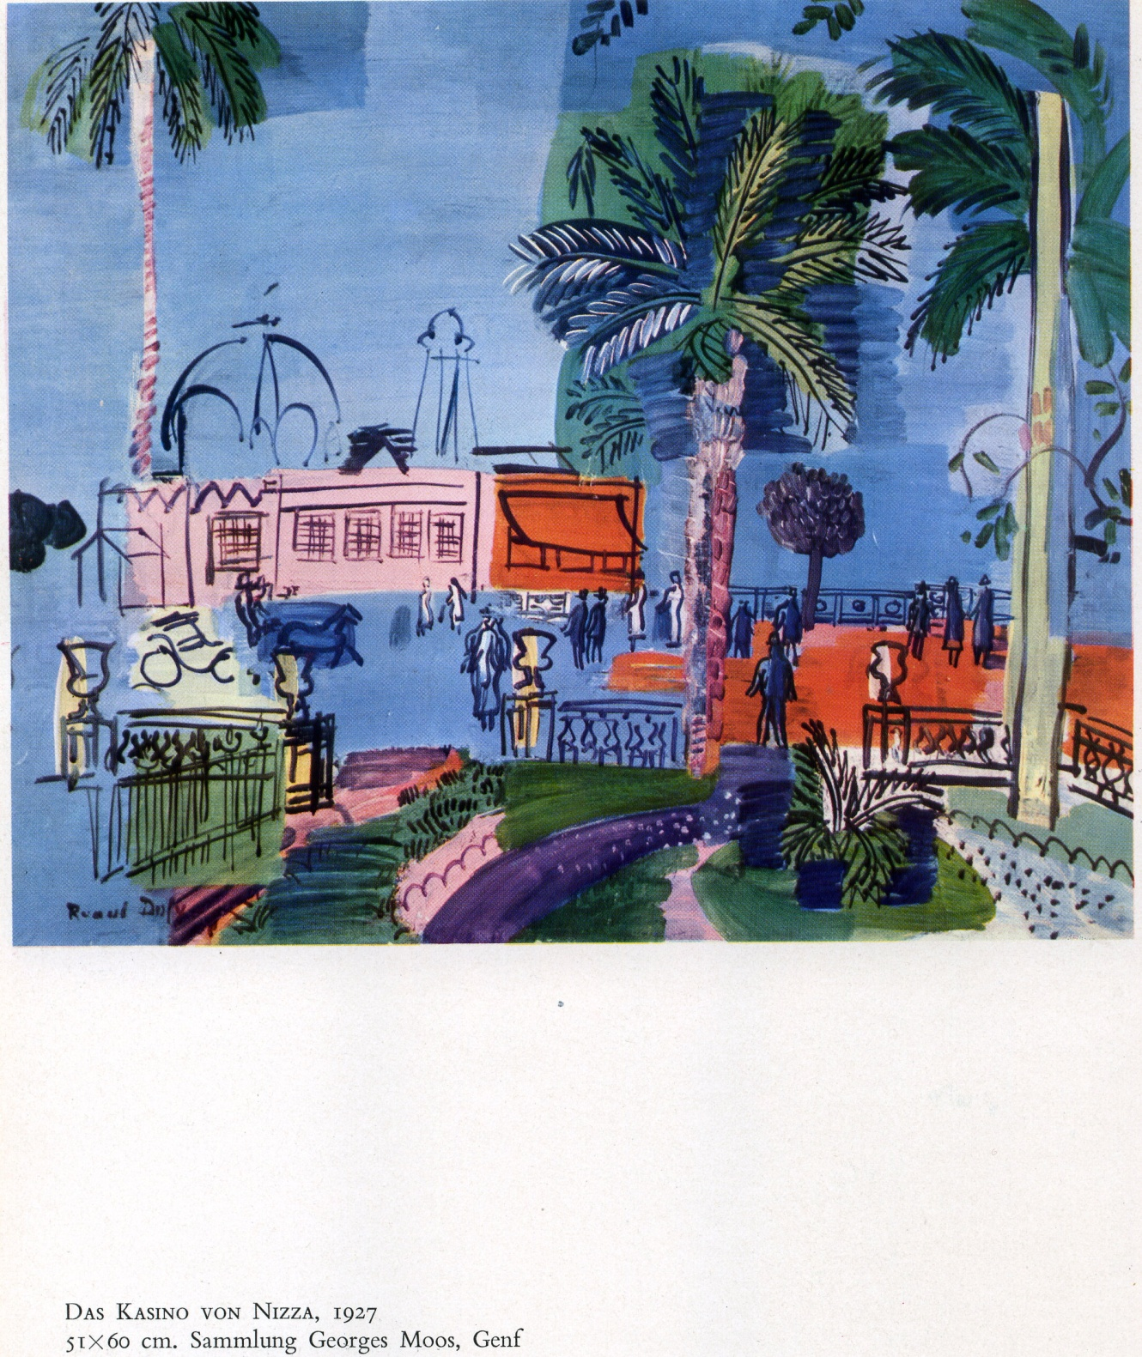

Эта работа прекрасно описана в искусствоведении : две композиции, цвет выходит за рамки границ. Живописец погрузился в стихию цвета, рисовальщик находится во власти цвета, »напрашивается сравнение с музыкой, точнее ,с жанром концерта для солирующего инструмента и оркестра»(1).Все функции света предаются цвету .В реальной жизни освещение меняется, солнце движется, Дюфи художник ищет и находит более прочные связи , исследуя
цветосветовые отношения, предметы приобретают независимость и уже принадлежат
искусству более, чем природе.

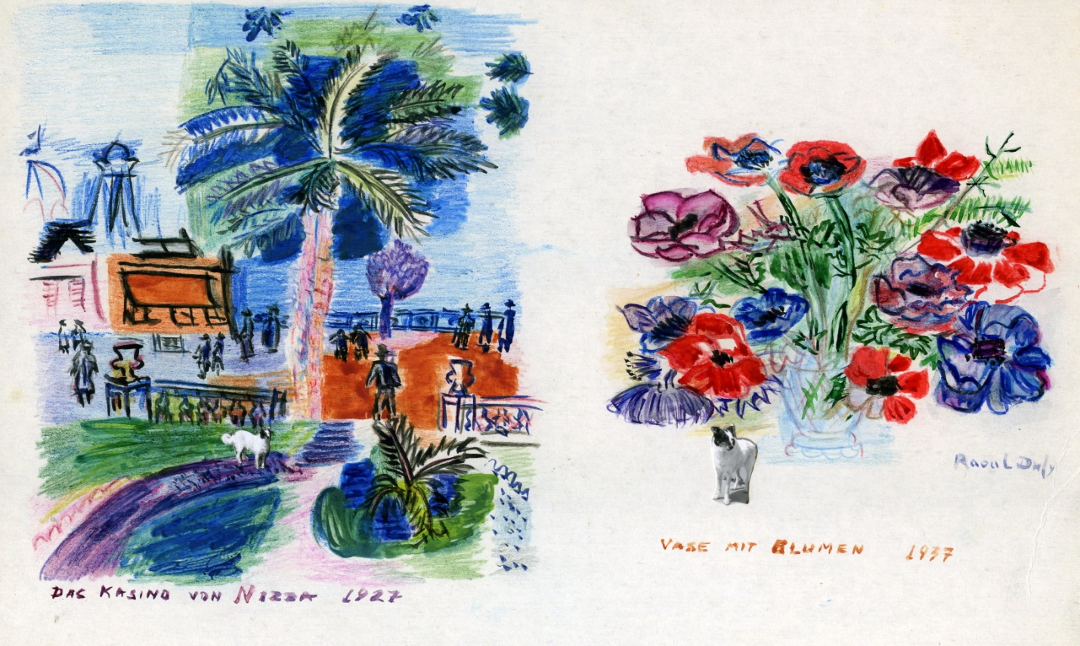
Н.К совмещает две работы «Казино в Ницце и цветы».Реальность иллюстрации и цвет.
Время Дюфи и Ницца Время выставки 1991-тема путешествия. Рисунок сделан карандашами.

